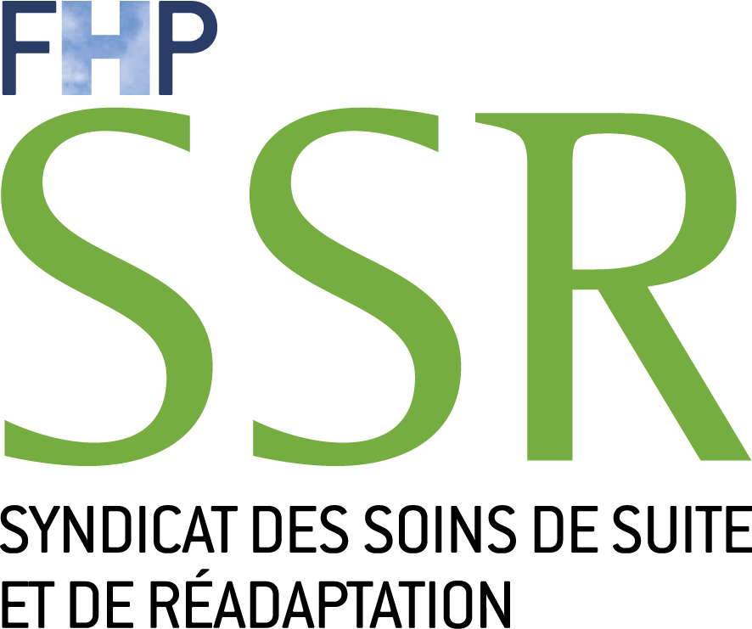
COMMUNIQUÉ DE PRESSE

Campagne tarifaire 2015
La FHP-SSR déplore les propos de la FHF

Marseille, le 5 mars 2015
Le syndicat des soins de suite et de réadaptation (FHP-SSR) réagit aux propos de la FHF diffusés dans un communiqué de Presse intitulé « La FHF consternée par les choix budgétaires du Gouvernement pour les soins de suite et de réadaptation et pour la psychiatrie ». La FHP-SSR déplore cette réaction et puisque la FHF lui en donne l’occasion, elle souhaite rétablir un certain nombre de vérités.

Ne pas confondre taux d’évolution OQN/ODAM SSR et campagnes tarifaires
S’il est vrai que le montant de l’OQN SSR 2015 connait une évolution positive, il convient d’en atténuer son niveau car celle-ci est en décélération depuis plusieurs années :
- 2012/2013 : + 6.7%
- 2013/2014 : + 5.1%
- 2014/2015 : + 3.2%
De plus, il ne faut pas confondre taux d’évolution OQN et campagne tarifaire puisque malheureusement et comme cela a été le cas les années précédentes, ce n’est pas parce que le premier est positif que l’on évite des baisses tarifaires.
Et si le secteur SSR sous OQN reste effectivement le seul à connaitre une croissance d’activité significative celle-ci a tendance à se stabiliser, voire à décroître.
Dans cette croissance d’activité, malgré les demandes réitérées de la FHP-SSR, il n’est toujours pas possible de distinguer ce qui relève de « l’effet champ » (créations/conversions) et de l’évolution tendancielle des charges et donc de l’activité des structures existantes.
Une croissance d’activité légitime du secteur sous OQN SSR

Cette évolution du montant de l’OQN ne vient donc qu’en partie financer cette croissance d’activité « légitime ».
Légitime puisque les patients admis en SSR sont de plus en plus lourds, arrivant de plus en plus tôt du court séjour, souffrant de plus en plus de polypathologies et de maladies chroniques souvent liées au vieillissement de la population.
Légitime également puisque les opérateurs privés n’ont fait que répondre aux besoins identifiés, à travers les SROS-PRS, par les ARS qui leur ont délivré des autorisations.
Une campagne tarifaire 2015 qui s’annonce désastreuse pour le secteur prive SSR
Ce qu’oublie de dire la FHF dans son attaque partiale contre le secteur SSR sous OQN, c’est que c’est une « triple peine » qui va vraisemblablement impacter les tarifs des SSR privés cette année :
- Une dynamique d’activité qui est indument sanctionnée ;
- Une neutralisation du CICE et du pacte de responsabilité (rappelons que les cliniques privées sont les seules entreprises à ne pas bénéficier de ces dispositifs) ;
- Une Mise en Réserve Prudentielle (MRP) qui va venir geler une partie de l’évolution de l’OQN
Cette évolution de 3.2% est donc à nuancer puisqu’à ce jour on ignore encore si elle prend en compte le CICE et le Pacte de responsabilité, et il est clair qu’elle est hors dispositif MRP.
Il faut d’ailleurs se souvenir qu’en 2014 par exemple, avec un taux d’évolution de l’enveloppe OQN de 5.1 %, c’est une baisse tarifaire de – 0.41% des tarifs journaliers que les établissements SSR privés avaient eu à subir.
D’où l’inquiétude légitime de la FHP SSR qui redoute cette année une campagne tarifaire désastreuse.
La FHF n’est donc pas objective, lorsqu’elle feint de ne pas connaître l’ensemble de ces paramètres qui risquent d’amener à des baisses tarifaires peut-être largement supérieures aux - 0.4% de l’ODAM SSR !
Quelques vérités bonnes à rappeler

Par ailleurs, et puisque la FHF a choisi à nouveau d’attaquer le secteur SSR privé, il convient de rappeler quelques données :
- D’abord, qu’avec 35 % de l’activité du champ SSR, le secteur sous OQN ne reçoit que 26 % des financements dédiés aux SSR ;
- Qu’ensuite, les tarifs privés sont 2 à 3 fois inférieurs à ceux des SSR publics et les coûts unitaires diffèrent de 40 % entre le secteur financé par dotation globale (EPS et ESPIC) et celui financé par prix de journée (247 € et 149 € en 2010, 255 € versus 158 € en 2013) (Rapport de la Cour des Comptes diffusé le 13 septembre 2012) ;
- Qu’enfin, les structures sous OQN sont généralement monovalentes et ne bénéficient pas de la « mutualisation » des charges des SSR publics souvent intégrés à du MCO ou d’autres activités de soins ;
Tout cela pour des patients identiques au niveau de la lourdeur de prise en charge comme a pu le rappeler un rapport de la Cour des Comptes.

Et heureusement, puisque la FHF l’évoque, que nos établissements arrivent encore, pour le moment, à dégager des résultats, sinon comment pourraient-ils absorber les charges liées au renforcement des moyens humains et techniques qu’impliquent des patients de plus en plus lourds et à toutes les sujétions du nouveau cadre réglementaire lequel, pour mémoire, est commun au secteur public et privé SSR ?
De quelle « rentabilité » parle-t-on ?

Rappelons à ce propos et pour terminer que si nous devions nous satisfaire des tarifs journaliers de l’Assurance Maladie lesquels, pour une grande partie de nos structures, tournent encore autour de 100 €, c’est la majorité des structures sous OQN qui serait déficitaire, voire en situation de faillite.
Heureusement que nous pouvons compter sur d’autres ressources.
Lorsque la FHF évoque de la « rentabilité », c’est de cela que l’on parle et pas des tarifs de l’Assurance Maladie, faut-il le rappeler.
D’ailleurs, de son côté, l’Hospitalisation Publique dispose également de recettes annexes avec le fameux « tarif journalier de prestation » (TJP) dont le mécanisme est toujours maintenu (contrairement à ce qui avait été annoncé) et dont s’acquitte chaque patient. Et même si ce sont les assurances complémentaires qui prennent en charge ce TJP, il s’agit bien là d’une recette supplémentaire d’ailleurs totalement déconnectée de la dotation de l’établissement et fixée de manière autocratique et toujours obscure avec pour unique vocation d’être une « bouée de sauvetage économique ».
En sus de ce TJP, les structures SSR financées sous dotation ont également la possibilité de générer d’autres recettes annexes telles la facturation de chambres individuelles ou de prestations de confort.

Construisons ensemble la réforme tarifaire
En conclusion, plutôt que de se consterner sur les taux d’évolution des enveloppes dédiées aux SSR qui n’ont que peu d’effet sur les campagnes respectives, la FHF ferait mieux de consacrer son énergie à construire solidairement avec les autres Fédérations une réforme du financement qui prenne en compte la véritable lourdeur des patients qui sont désormais pris en charge en SSR.

A propos de la FHP-SSR
Le syndicat des soins de suite et de réadaptation (FHP-SSR) est l’organisation représentative des 460 établissements privés de SSR. C’est l’un des 3 syndicats de spécialités de la Fédération de l’Hospitalisation Privée (FHP).
Les centres de SSR privés assurent près du tiers de la prise en charge globale en SSR et accueillent plus de 375 000 patients par an. Ils emploient 23 000 salariés et 3 000 médecins y exercent.
Dans la nouvelle organisation des soins en France, ces établissements se situent en aval des hôpitaux et cliniques de court séjour (MCO) et en amont du domicile et du secteur médico-social. Ils jouent donc un rôle central et charnière dans la « fluidité » de la filière de soins et facilitent ainsi le parcours du patient.
Les établissements privés de SSR développent des prises en charge pour le retour à l’autonomie des patients, suite à une intervention chirurgicale ou en admission directe consécutive à un accident de santé. Ils remplissent donc des missions de rééducation, de réadaptation et de réinsertion sociale. Ils prennent en charge de nombreuses affections liées à la dépendance et/ou au grand âge, touchant l'appareil locomoteur ou encore les systèmes cardio-vasculaire et respiratoire. Ils répondent au fort développement de pathologies lourdes (AVC, paraplégies, post-infarctus, cancer...) et à la recrudescence des maladies chroniques.

Contact presse :
Vianney Le Parquic – 01 40 07 96 68 / vianney.leparquic@comfluence.fr
FHP-SSR – 04 91 25 39 17 / fhpssr@fhp-ssr.fr

